Γέφυρα Wheatstone
Ονοματεπώνυμο:
Α. ΘΕΩΡΗΤΙΚΟ ΜΕΡΟΣ
Η γέφυρα Wheatstone είναι ηλεκτρικό κύκλωμα το οποίο μπορεί να χρησιμοποιηθεί για τη μέτρηση μιας άγνωστης αντίστασης κυκλώματος με τη μέθοδο της σύγκρισης. Χρησιμοποιείται κυρίως για εκπαιδευτικούς σκοπούς καθώς τη θέση της, για τον υπολογισμό της τιμής μιας αντίστασης, έχουν πάρει τα ψηφιακά ωμόμετρα.

Β. ΠΟΡΕΙΑ ΕΡΓΑΣΙΑΣ (ΟΙ ΑΠΑΝΤΗΣΕΙΣ ΜΕ ΚΕΦΑΛΑΙΑ)
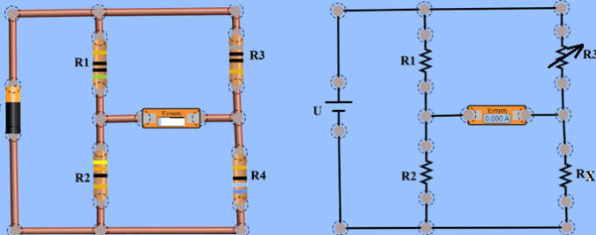
- Μπείτε στην ιστοσελίδα https://phet.colorado.edu/sims/html/circuit-construction-kit-dc-virtual-lab/latest/circuit-construction-kit-dc-virtual-lab_all.html και σχεδιάστε το παραπάνω κύκλωμα. Συνδέστε το κύκλωμα χρησιμοποιώντας δυο γνωστές αντιστάσεις R1 και R2 10Ω, μια μεταβλητή R3 30Ω και μια άγνωστη R4 (λόγω πειράματος ορίστε την 20Ω).
- Ποια η ένδειξη στο αμπερόμετρο;
- Είναι η γέφυρα σε ισορροπία ή όχι; Πως το καταλαβαίνετε;

- Αλλάξτε την τιμή της μεταβλητής αντίστασης R3 ώστε να ισορροπήσει η γέφυρα. Ποια τιμή δώσατε στην R3;
Συμπληρώστε τον πίνακα:
U | R1 | R2 | R3 | RX=R2*R3/R1 | R1*RX | R2*R3

- Τι παρατηρείτε με τα γινόμενα R1*RΧ και R2*R3 όταν η γέφυρα ισορροπεί;
- Κάντε την R2 20 Ω. Πόσο πρέπει να γίνει η RX για να ισορροπεί η γέφυρα;
- Άρα ποια σχέση πρέπει να ισχύει μεταξύ των τεσσάρων αντιστάσεων ώστε η γέφυρα να ισορροπεί;
 | R3/R1=RX/R2 | R3/RX=R1/R2 | R3/R2=RX/R1 | ΑΛΛΟ;
ΝΑΙ Ή ΌΧΙ

- Τοποθετήστε αμπερόμετρα και βολτόμετρα σε κάθε αντίσταση. Συμπληρώστε τις τάσεις και τα ρεύματα για κάθε αντίσταση στον πίνακα:
 | R1= | R2= | R3= | RX=
U
Ι
- Άρα ποιες αντιστάσεις διαρρέονται από το ίδιο ρεύμα;

- Τριπλασιάστε την τάση.
  - Ποια η τιμή της πηγής τώρα;
  - Επηρεάζεται η ισορροπία της γέφυρας από την τιμή της πηγής τάσης;

- Δημιουργήστε το παρακάτω κύκλωμα.

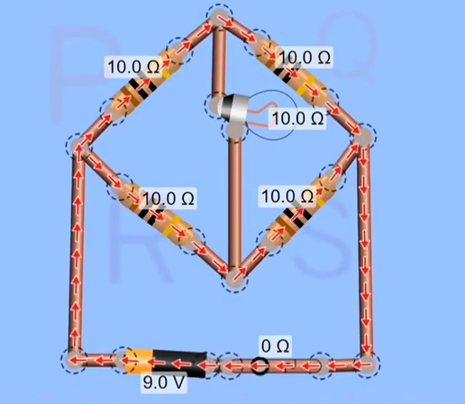

- Πότε θα ανάψει λάμπα;

- Πόση είναι η τάση στα άκρα της λάμπας;

- Θα μπορούσαμε να χρησιμοποιήσουμε βολτόμετρο αντί για αμπερόμετρο (ή γαλβανόμετρο);

- Μπορούμε στη θέση του αμπερόμετρου να χρησιμοποιήσουμε γαλβανόμετρο;

- Γνωρίζεται συσκευή που χρησιμοποιεί για τη λειτουργία του ένα κύκλωμα γέφυρας Wheatstone

- Πόσο σας άρεσε η δραστηριότητα που κάναμε; Γράψτε ΝΑΙ στην επιλογή σας.

ΒΟΗΘΕΙΑ/ΑΠΑΝΤΗΣΕΙΣ
